XX班素质能力测评申请材料

姓名：

学号：

附加分名称：【劳育】2.1 “三夏”生产劳动

相关证明材料：（活动类别+分值+证明材料）

1、

1. **注意：最终材料需要生成PDF**  
   如：

XX班素质能力测评申请材料

姓名：王小明

学号：2020100086

附加分名称：【劳育】3.1村助、田园使者

相关证明材料：

1. 担任村主任助理+1.5分：

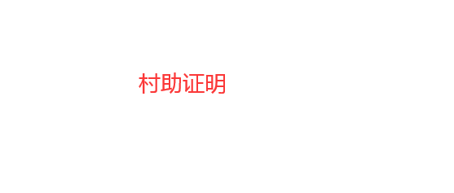

2、